第2章 软件需求
2.1 愿景
当前社会，人口老龄化进程加快，传统的养老中心的组织方式和管理模式逐渐无法满足当前智能化管理时代的需要。如何通过利用好软件管理的发展方向，为养老中心^{[7]}提供更加便捷的服务，让老年人得到更直接、更实在的幸福感和安全感，这是一个新的需求点。为应对这一需求挑战，本系统（养老中心管理系统）应运而生，目的是营造一个高效、智能的老年人信息化管理平台。
在老年人服务维度，系统提供简洁的界面，帮助用户对老年人基础信息进行规范化管理，医生可以在网页上浏览老年人的身体健康信息，通过体检、必要的基本病例检测与对应处方创建，服务老年人的身体状况。护理人员定期的对老年人进行健康检测，与老年人进行交流，协助活动参与情况。家属不定期的查看老年人当前身体健康状况与用药情况，必要时进行探访预约，与老年人沟通。管理员通过后台，对当前各个用户的信息进行管理，及时的发布活动，对家属申请的探访预约进行审批，让各个用户能够有更好的操作体验。
2.2功能需求
2.2.1 系统参与者
本系统为以下角色身份提供服务：管理员、医生、护理人员、家属和老年人。系统将会根据不同角色的需求，提供相应的功能模块。
1.管理员
管理员身份可以通过PC端，对养老中心中的各类信息，进行合理地管理。管理员可以管理老年人信息、用户信息、入住情况、活动安排等，确保养老中心中的各项服务，可以高效地运作。管理员还可以通过本系统对医生、护理人员等角色进行合理的管理，确保工作人员的工作质量，提升养老中心的管理水平。
2.医生
医生身份通过PC端进行管理，对老年人的体检检查、病例记录等情况进行负责。医生可以通过系统查看每位老年人的健康数据，开具处方信息。确保老年人的健康得到合理的处理。
3.护理人员
护理人员负责日常的健康检测、用药记录管理、活动安排等。护理人员可以通过系统查看老年人的健康数据情况，执行健康检测任务，并记录老年人的用药情况。记录老年人参与各类活动的情况，为老年人提供丰富的身体和精神状况服务，高效提升老年人的生活质量。
4.家属
家属身份通过PC端与养老中心系统进行互动。家属可以通过平台查看老年人的健康数据、体检记录、用药情况等信息，可以随时了解亲人的生活与健康状态。家属还可以进行探访预约、提交反馈意见、查看养老中心提供的各类服务内容。这也为家属与养老中心之间的沟通提供了便捷的渠道。
5.老年人
老年人在本系统中，是需要被关注的重点对象。本系统围绕老年人进行展开。家属通过本系统，查看老年人的健康数据、用药情况等信息，可以随时了解老年人的最新身体状况，还可以进行探访预约，线下与老年人面对面地交流、联系。老年人身份依靠本系统，获得了更为个性化的健康管理服务。尽管老年人自己本身不会直接操作系统，但对应的基础信息状况，都会通过系统进行管理。本系统也在努力提供多样化、高质化服务。
2.2.2 功能模块描述
本系统的运行环境为电脑PC端。本系统分为管理员端、医生端、护理人员端和家属端，根据不同的角色需求，提供对应的功能模块
1.管理员端：
管理员端为养老中心的管理者提供服务，功能模块包括：管理员登录模块、探访预约管理模块、活动管理模块、饮食管理模块、入住管理模块、药品管理模块、老年人信息管理模块、用户管理模块、反馈管理模块。
管理员登录模块：管理员可以在登录页面进行登录，登录后可获得在该平台的管理员身份权限。
探访预约管理模块：管理员成功登录后，可以查看当前探访预约记录情况，对家属用户申请的探访记录，进行及时地审批，系统也对应地对预约状态进行实时更新。如果发现预约记录有存在操作误差，可以对预约记录进行调整与取消，确保当前探访预约信息的合理性。
活动管理模块：管理员可以查看当前养老中心的各类活动。必要时会对活动进行合理编辑，稳步提升老年人当前的幸福感。
饮食管理模块：管理员可以对饮食记录情况进行管理。对养老中心的三餐情况进行合理安排，必要时可以进行加餐，保证老年人的饮食均衡。
入住管理模块：管理员可以将空闲床位分配给未入住的老年人，系统对该入住信息进行保存。系统支持查询操作，快速查出对应入住信息。
药品管理模块：管理员会根据现存药品情况，合理管理药品信息，及时地对药品进行补充。满足老年人的基本药品需求。
老年人信息管理模块：管理员可以根据需要，查看当前系统所有老年人信息。如果有老年人结束本养老中心服务，需要进行对该老年人信息进行删除操作，也可以进行修改老年人信息，对老年人信息进行正常调整。
用户管理模块：管理员对本系统的用户对象进行统一管理。
反馈管理模块：对于用户提供的反馈信息，进行相应的查看与处理，及时地将处理结果，进行保存到数据库中。
2.医生端：
医生端为老年人的基础身体健康状况服务，功能模块包括：体检记录管理模块、病例管理模块、处方管理模块、医生个人信息管理模块、医生反馈模块。
体检记录管理模块：医生可以在该模块中，管理当前系统中老年人的体检记录情况。可以进行查看、新增和编辑老年人的体检记录。
病例管理模块：医生可以管理老年人的病例信息。医生可以在该模块中查看当前系统中老年人的病例记录。及时地对老年人的病例进行记录，记录完对应的病例后，还可以与处方管理模块进行合理联动，填写对应的处方记录。
处方管理模块：医生可以通过该模块，来对处方信息进行合理地管理。医生可以选择老年人的病例记录，然后对该病例记录进行处方的编写。方便后续护理人员提醒老年人，记录用药情况。
医生个人信息管理模块：医生可以管理个人的基本信息，查看当前个人基本信息情况，必要时，可以对个人基本信息进行编辑操作。
医生反馈模块：医生可以通过该模块，向养老中心进行反馈。管理员会依据此时医生的反馈信息，进行对应处理，及时更新反馈状态，方便医生查看反馈信息。
3.护理人员端：
护理人员端负责对老年人的日常情况服务。功能模块包括：健康检测模块、用药记录管理模块、活动安排模块、护理人员个人信息管理模块、护理人员反馈模块。
健康检测模块：护理人员可以对老年人进行日常健康情况检测，保证了老年人的基本身体状况。在当前模块中，通过记录老年人的体温、脉搏、体重等日常基本信息，系统会进行对应的数据更新。该模块还提供对健康数据的历史查询，帮助护理人员更好地监控老年人的基本健康状况变化。
用药记录管理模块：在医生记录完病例对应的处方记录后，护理人员可以根据医生提供的处方信息，来对老年人的用药情况进行记录，确保老年人能够按时服药。
活动安排模块：护理人员可以根据管理员提供的活动安排，在对应的活动中，对老年人参与活动情况进行记录。通过查看活动参与情况，来确保老年人的生活质量。
护理人员个人信息管理模块：护理人员可以对个人基本信息进行管理，通过该模块，可以查看当前的个人基本信息情况，有需要的情况下，可以编辑个人基本信息情况。
护理人员反馈模块：护理人员可以对当前养老中心提出反馈，对遇到的问题进行反映。管理员会及时地对反馈信息做出处理，对应的反馈记录状态会更新。护理人员也可以对此时的反馈情况进行查看。
4.家属端：
对于家属端，其主要是对老年人的整体情况进行查看，并且提供探访预约机会，功能模块包括：体检记录查看模块、健康查看模块、用药记录查看模块、探访预约模块、家属个人信息管理模块、家属反馈模块。
体检记录查看模块：家属可以查看对应老年人的体检记录。通过当前的体检记录信息，对老年人的身体状况有更好的了解。
健康查看模块：家属可以查看老年人的健康状况（血压、体温、脉搏等）。能够更好地了解亲人的当前健康状况。提升家属对本系统的认可度，保证提供给家属的数据的准确性。
用药记录查看模块：家属查看对应老年人用药记录，包括药品名称、服药时间、服用次数等信息，观察老年人的用药偏差情况。
探访预约模块：家属在必要的情况下，可以进行预约探访老年人，和老年人有机会进行面对面地沟通。但是需要提前进行探访预约，通过查看探访预约审批情况，在老年人无任何其他安排的情况下，进行对应的探访预约。
家属个人信息管理模块：家属可以对当前个人基本信息进行查看，在必要的情况下，可以根据系统的要求，来对个人基本信息进行修改。
家属反馈模块：家属可以对本养老中心管理系统进行反馈。管理员会根据家属提供的反馈信息，进行处理，处理完成后，会修改对应反馈记录状态。家属可以查看此时的反馈情况。
2.2.3 系统业务用例
对于系统业务用例，通过按系统中不同角色身份对应的功能模块，此时列出主要用例图与其对应的详述文本内容。管理员角色身份的所有功能模块用例如图2-1所示，其中功能模块分为探访预约管理模块、活动管理模块、饮食管理模块、入住管理模块、药品管理模块、老年人信息管理模块、用户管理模块、反馈管理模块。医生所有功能模块用例如图2-2所示，其中功能模块分为体检记录管理模块、病例管理模块、处方管理模块、医生个人信息管理模块、医生反馈模块。护理人员所有功能模块用例如图2-3所示，其中功能模块分为健康检测模块、用药记录管理模块、活动安排模块、护理人员个人信息管理模块、护理人员反馈模块。家属所有功能模块用例如图2-4所示，其中功能模块分为体检记录查看模块、健康查看模块、用药记录查看模块、探访预约模块、家属个人信息管理模块、家属反馈模块。
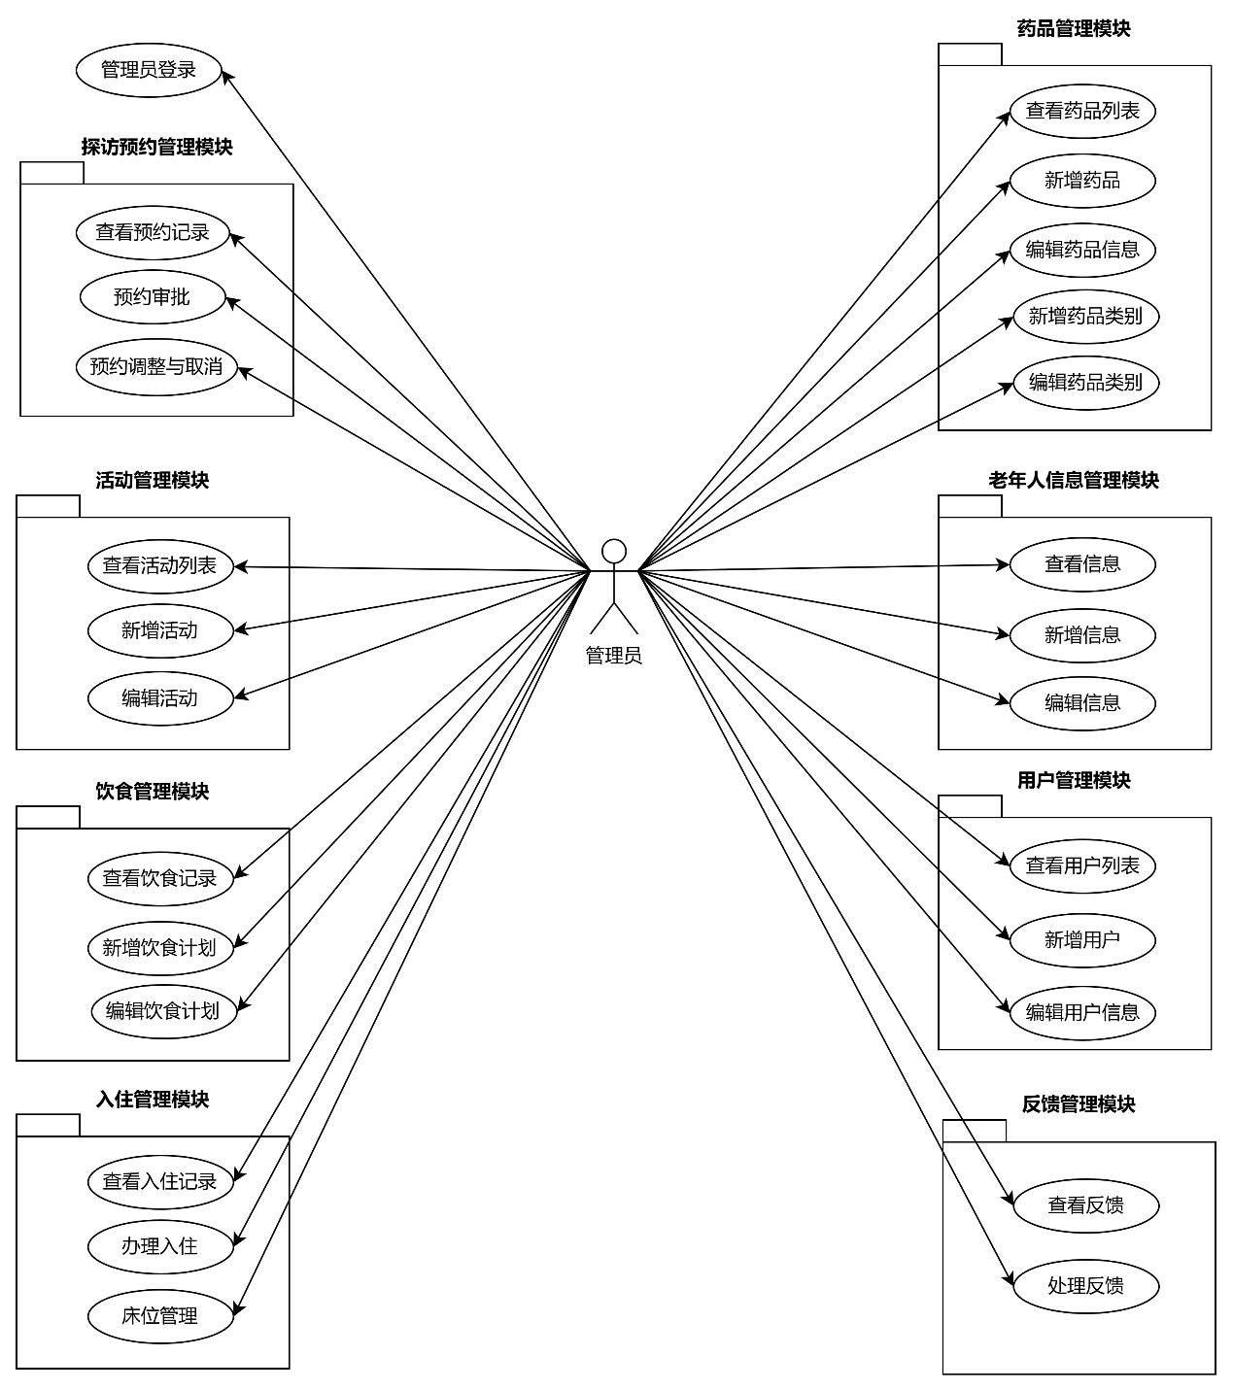
图2-1 管理员功能模块总用例图
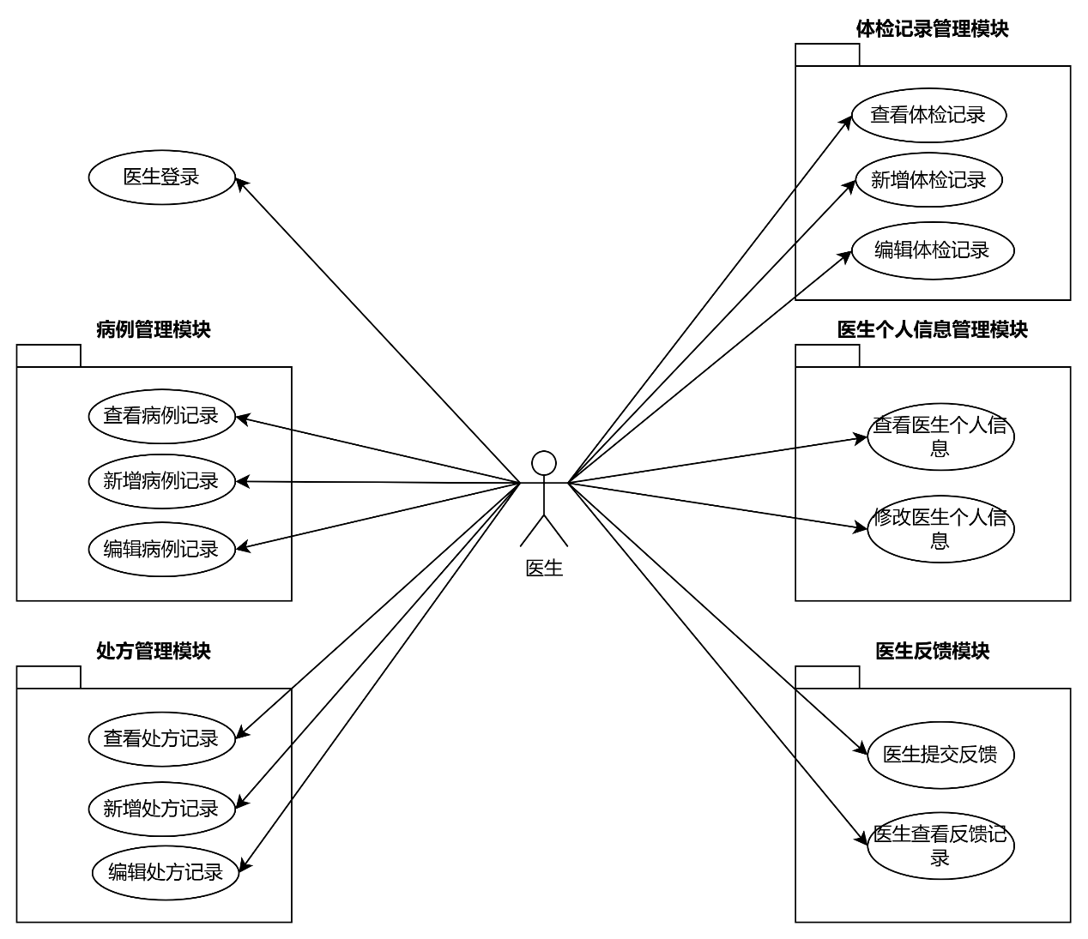
图2-2 医生功能模块总用例图
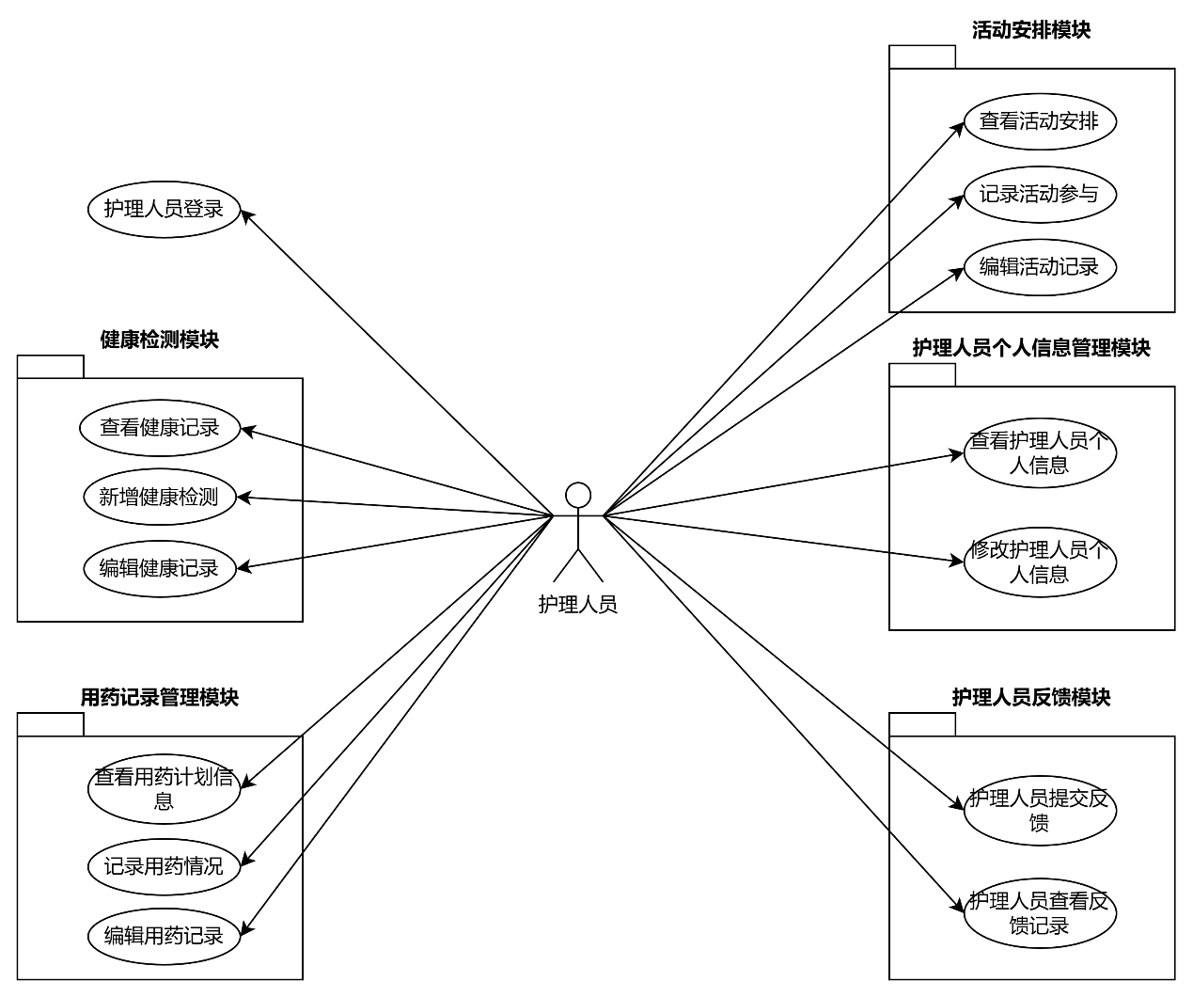
图2-3 护理人员功能模块总用例图
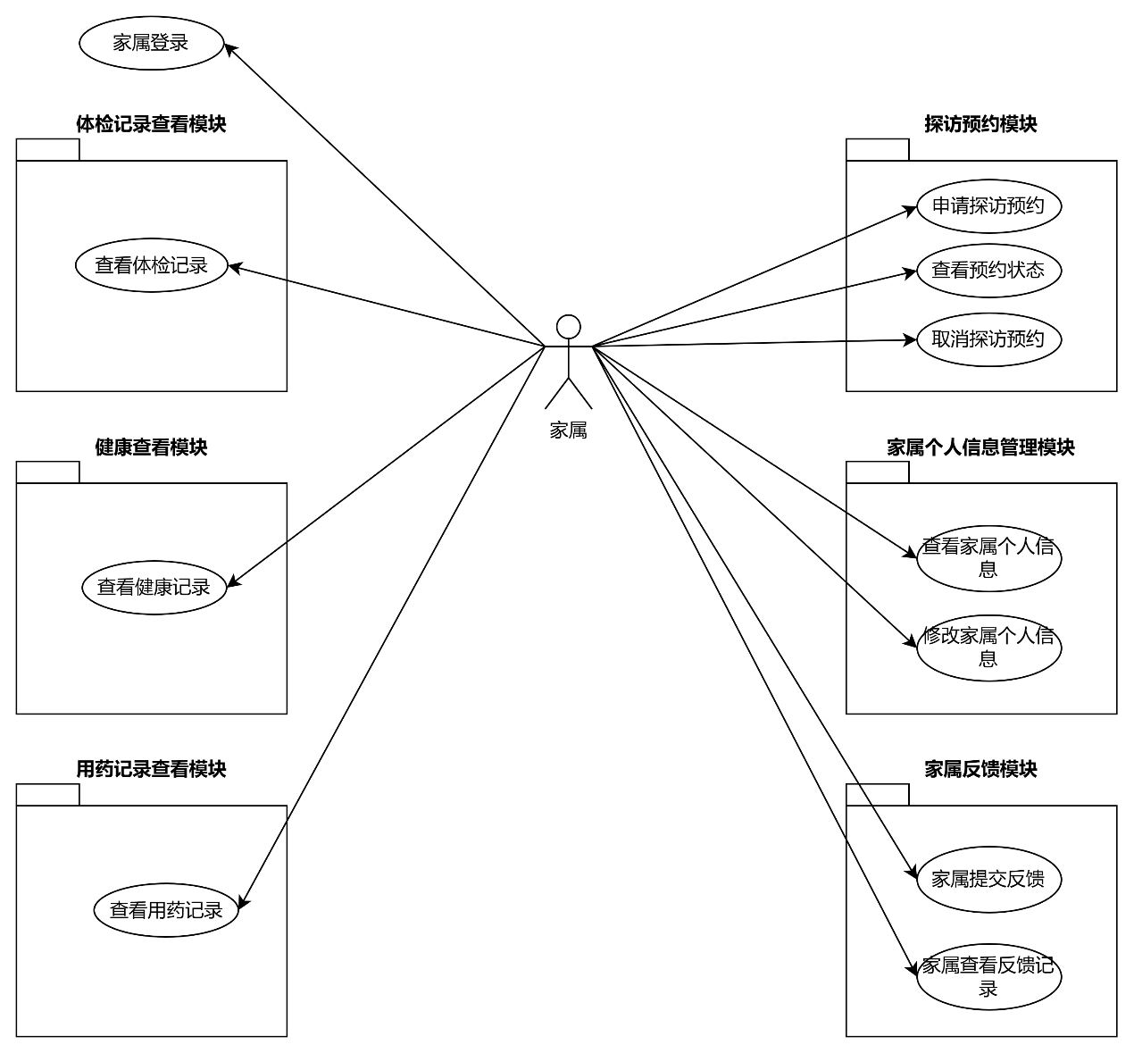
图2-4 家属功能模块总用例图
2、管理员登录，用例图如图2-5所示：
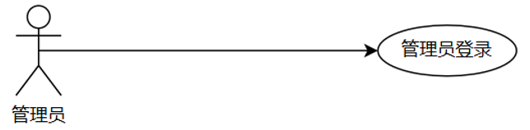
图2-5 管理员登录用例图
表2-1 管理员登录用例
用例名称 | 管理员登录
用例描述 | 管理员登录
范围 | 管理员功能模块
主要参与者 | 管理员
前置条件 | 管理员进入系统
后置条件 | 管理员登录成功
主要流程 | 1.用户输入用户名和密码，点击登录按钮 2.提示登录成功
替代流程 | 2a. 若账号未注册则无法登录
3、探访预约管理模块，用例图如图2-6所示：
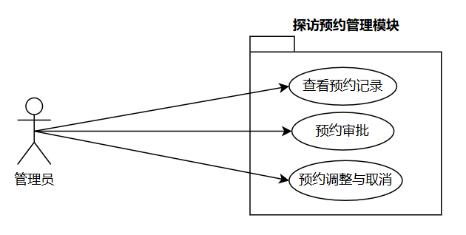
图2-6 探访预约管理模块用例图
表2-2 查看预约记录用例
用例名称 | 查看预约记录
用例描述 | 管理员通过系统查看历史的探访预约记录
范围 | 探访预约管理模块
主要参与者 | 管理员
前置条件 | 用户已登录系统
后置条件 | 用户查看当前的预约记录情况
主要流程 | 1.用户进入系统 2.选择查看预约记录功能 3.系统显示预约记录
替代流程
表2-3 预约审批用例
用例名称 | 预约审批
用例描述 | 管理员对当前提交的探访预约请求进行审批操作
范围 | 探访预约管理模块
主要参与者 | 管理员
前置条件 | 管理员已经登录系统，并且此时存在待审批的预约请求
后置条件 | 管理员完成审批操作，系统更新预约记录状态
主要流程 | 1.选择侧边栏中的探访预约模块中的预约审批功能 2.选择对应的预约记录进行审批 3.完成审批后点击提交审批按钮
替代流程
表2-4 预约调整与取消用例
用例名称 | 预约调整与取消
用例描述 | 管理员对已经提交的探访预约进行调整或取消
范围 | 探访预约管理模块
主要参与者 | 管理员
前置条件 | 系统存在待调整或取消的预约记录
后置条件 | 系统更新对应的预约记录
主要流程 | 1.选择侧边栏中的探访预约模块中的预约调整与取消功能 2.选择对应的预约记录进行调整与取消 3.完成对应的调整后，点击对应的选项
替代流程
4、活动管理模块，用例图如图2-7所示：
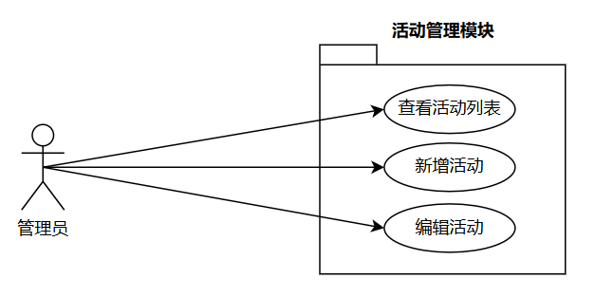
图2-7 活动管理模块用例图
表2-5 查看活动列表用例
用例名称 | 查看活动列表
用例描述 | 管理员通过系统查看养老中心的活动列表
范围 | 活动管理模块
主要参与者 | 管理员
前置条件 | 管理员已经登录系统
后置条件
主要流程 | 1.选择侧边栏中的活动管理模块中的查看活动列表功能 2.系统界面显示活动列表。
替代流程 | 2a. 可以在对应的活动中点击详情按钮，显示详细信息
表2-6 新增活动用例
用例名称 | 新增活动
用例描述 | 管理员通过系统来新增养老中心的各类活动
范围 | 活动管理模块
主要参与者 | 管理员
前置条件 | 管理员已经登录系统
后置条件 | 新活动的详细信息成功保存并且记录在系统中
主要流程 | 1.选择侧边栏中的活动管理模块中的新增活动功能 2.填写活动信息 3.提交活动信息 4.系统确认并保存活动信息
替代流程 | 2a. 未填写必填项时，系统提示要求完成填写操作
表2-7 编辑活动用例
用例名称 | 编辑活动
用例描述 | 管理员通过活动管理模块对现有的活动记录进行合理修改
范围 | 活动管理模块
主要参与者 | 管理员
前置条件 | 管理员已登录系统，且系统中存在需要编辑的活动记录
后置条件 | 活动信息更新成功并且保存到数据库中
主要流程 | 1.选择侧边栏中的活动管理模块中的编辑活动功能 2.选择需要编辑的活动记录，点击编辑按钮 3.修改活动信息 4.提交修改
替代流程 | 2a. 点击删除按钮时，系统会提示是否进行对对应的活动记录删除操作，点击确定选项时，会将对应的活动记录删除
5、饮食管理模块，用例图如图2-8所示：
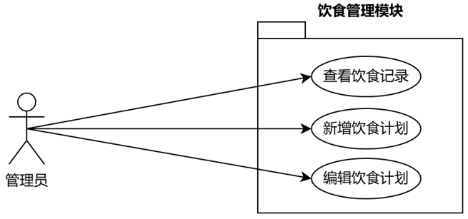
图2-8 饮食管理模块用例图
表2-8 查看饮食记录用例
用例名称 | 查看饮食记录
用例描述 | 管理员查看饮食记录
范围 | 饮食管理模块
主要参与者 | 管理员
前置条件 | 管理员已经登录系统
后置条件 | 管理员成功查看所有饮食记录
主要流程 | 1. 选择侧边栏中的饮食管理模块中的查看饮食记录功能  2. 系统显示此时的饮食记录
替代流程
表2-9 新增饮食计划用例
用例名称 | 新增饮食计划
用例描述 | 管理员通过系统来新增养老中心的饮食计划
范围 | 饮食管理模块
主要参与者 | 管理员
前置条件 | 管理员已登录系统
后置条件 | 新饮食计划的信息成功保存并且记录在系统中
主要流程 | 1.选择侧边栏中的饮食管理模块中的新增饮食计划功能 2.填写饮食计划 3.提交饮食计划 4.系统确认并保存饮食计划
替代流程
表2-10 编辑饮食计划用例
用例名称 | 编辑饮食计划
用例描述 | 管理员通过饮食管理模块对现有的饮食计划进行合理修改
范围 | 饮食管理模块
主要参与者 | 管理员
前置条件 | 管理员已经登录系统，且系统中存在需要编辑的活动记录
后置条件 | 饮食计划更新成功并且保存到数据库中
主要流程 | 1.选择侧边栏中的饮食管理模块中的编辑饮食计划 2.选择需要编辑的饮食计划，点击编辑按钮 3.修改饮食计划 4.提交修改
替代流程 | 2a. 点击删除按钮时，系统会提示是否进行对对应的饮食计划删除操作，点击确定选项时，会将对应的饮食计划删除
6、入住管理模块，用例图如图2-9所示：
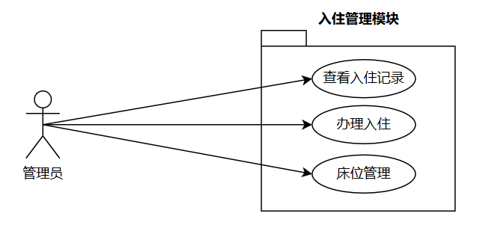
图2-9 入住管理模块用例图
表2-11 查看入住记录用例
用例名称 | 查看入住记录
用例描述 | 管理员查看入住记录
范围 | 入住管理模块
主要参与者 | 管理员
前置条件 | 管理员已经登录系统
后置条件 | 管理员成功查看所有入住记录
主要流程 | 1. 选择侧边栏中的入住管理模块中的查看入住记录功能  2. 系统显示此时的入住记录
替代流程
表2-12 办理入住用例
用例名称 | 办理入住
用例描述 | 管理员通过系统办理新老年人的入住
范围 | 入住管理模块
主要参与者 | 管理员
前置条件 | 管理员已登录系统，系统有可能分配的床位信息
后置条件 | 老年人入住信息成功保存，床位状态更新为“已分配”
主要流程 | 1.选择侧边栏中的入住管理模块中的办理入住功能 2.选择对应的床位 3.选择对应的老年人 4.点击办理入住按钮 5.系统更新对应的入住信息
替代流程 | 2a. 无可用床位时会进行提示操作
表2-13 床位管理用例
用例名称 | 床位管理
用例描述 | 管理员将当前的床位资源，进行合理管理
范围 | 入住管理模块
主要参与者 | 管理员
前置条件 | 管理员已经登录系统
后置条件 | 床位信息更新成功，系统完成对应地保存操作
主要流程 | 1.选择侧边栏中的入住管理模块中的床位管理 2.系统显示床位列表 3.对床位进行合理管理
替代流程 | 2a. 可以查看当前床位的使用情况
7、药品管理模块，用例图如图2-10所示：
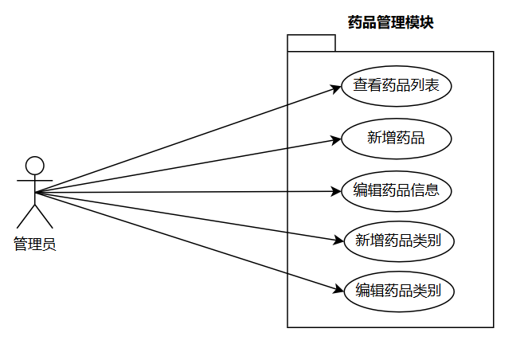
图2-10 药品管理模块用例图
表2-14 查看药品列表用例
用例名称 | 查看药品列表
用例描述 | 管理员通过系统查看养老中心的药品列表
范围 | 药品管理模块
主要参与者 | 管理员
前置条件 | 管理员已经登录系统
后置条件 | 管理员成功查看所有的药品信息
主要流程 | 1.选择侧边栏中的药品管理模块中的查看药品列表功能 2.系统界面显示药品列表。
替代流程 | 2a. 可以在对应的药品类别中点击详情按钮，显示详细信息
表2-15 新增药品用例
用例名称 | 新增药品
用例描述 | 管理员通过系统来新增养老中心的药品信息
范围 | 药品管理模块
主要参与者 | 管理员
前置条件 | 管理员已经登录系统
后置条件 | 新药品的详细信息成功保存并且记录在系统中
主要流程 | 1.选择侧边栏中的药品管理模块中的新增药品功能 2.填写药品信息 3.提交药品信息 4.系统确认并保存药品信息
替代流程 | 2a. 未填写必填项时，系统提示要求完成填写操作
表2-16 编辑药品信息用例
用例名称 | 编辑药品信息
用例描述 | 管理员通过药品管理模块对现有的药品信息进行合理修改
范围 | 药品管理模块
主要参与者 | 管理员
前置条件 | 管理员已登录系统，且系统中存在需要编辑的药品信息
后置条件 | 药品信息更新成功并且保存到数据库中
主要流程 | 1.选择侧边栏中的药品管理模块中的编辑药品信息功能 2.选择需要编辑的药品信息，点击编辑按钮 3.修改药品信息 4.提交修改
替代流程 | 2a. 点击删除按钮时，系统会提示是否进行对对应的药品信息删除操作，点击确定选项时，会将对应的药品信息删除
表2-17 新增药品类别用例
用例名称 | 新增药品类别
用例描述 | 管理员通过系统来新增养老中心的药品类别信息
范围 | 药品管理模块
主要参与者 | 管理员
前置条件 | 管理员已经登录系统
后置条件 | 新药品类别的信息成功保存并且记录在系统中
主要流程 | 1.选择侧边栏中的药品管理模块中的新增药品类别功能 2.填写药品类别信息 3.提交药品类别信息 4.系统确认并保存药品类别信息
替代流程 | 2a. 未填写必填项时，系统提示要求完成填写操作
表2-18 编辑药品类别用例
用例名称 | 编辑药品类别
用例描述 | 管理员通过药品管理模块对现有的药品类别信息进行合理修改
范围 | 药品管理模块
主要参与者 | 管理员
前置条件 | 管理员已登录系统，且系统中存在需要编辑的药品类别信息
后置条件 | 药品类别信息更新成功并且保存到数据库中
主要流程 | 1.选择侧边栏中的药品管理模块中的编辑药品类别功能 2.选择需要编辑的药品类别信息，点击编辑按钮 3.修改药品类别信息 4.提交修改
替代流程 | 2a. 点击删除按钮时，系统会提示是否进行对对应的药品类别信息删除操作，点击确定选项时，会将对应的药品类别信息与对应的药品信息删除
8、老年人信息管理模块，用例图如图2-11所示：
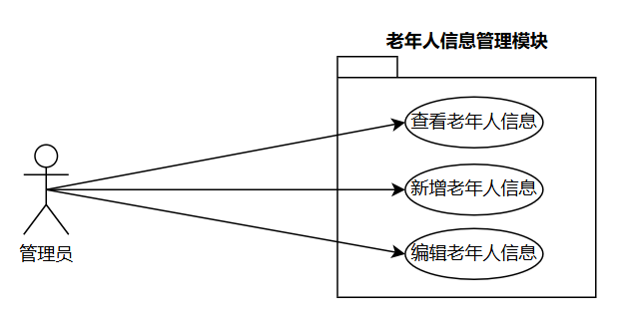
图2-11 老年人信息管理模块用例图
表2-19 查看老年人信息用例
用例名称 | 查看老年人信息
用例描述 | 管理员可以进行查看老年人的对应信息
范围 | 老年人信息管理模块
主要参与者 | 管理员
前置条件 | 管理员成功登录该系统，且系统中已存在老年人信息记录
后置条件 | 管理员成功查看详细的老年人信息
主要流程 | 1.选择侧边栏中的老年人信息管理模块中的查看信息 2.系统展示当前老年人信息
替代流程 | 2a. 根据老年人姓名，可以搜索到对应的记录
表2-20 新增老年人信息用例
用例名称 | 新增老年人信息
用例描述 | 管理员通过该系统，录入新的老年人的信息
范围 | 老年人信息管理模块
主要参与者 | 管理员
前置条件 | 管理员成功登录该系统
后置条件 | 新的老年人信息成功保存至系统的对应数据库中
主要流程 | 1.选择侧边栏中的老年人信息管理模块中的新增信息 2.在新增信息界面中填写基本信息 3.填写完毕后点击表单下方提交按钮，即可完成对应的新增操作
替代流程 | 2a. 必填项未填写时，系统会提示错误
表2-21 编辑老年人信息用例
用例名称 | 编辑老年人信息
用例描述 | 管理员通过该系统，修改已经录入的老年人的信息
范围 | 老年人信息管理模块
主要参与者 | 管理员
前置条件 | 管理员成功登录该系统，且系统中已有需要编辑的老年人信息记录
后置条件 | 修改后的老年人信息成功进行保存，并更新至系统的对应数据库中
主要流程 | 1.选择侧边栏中的老年人信息管理模块中的编辑信息 2.选择并编辑所需要修改的老年人记录 3.对所需要修改的信息进行填写 4.提交当前修改
替代流程 | 2a. 可以对当前的老年人记录进行删除操作  3a. 必填项未填写时，系统会提示错误
9、用户管理模块，用例图如图2-12所示：
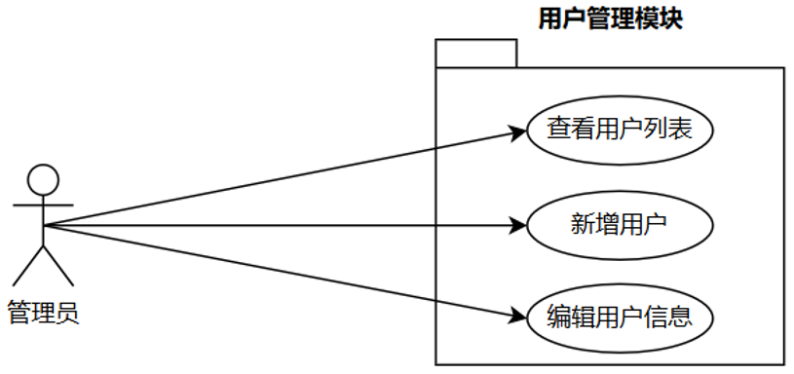
图2-12 用户管理模块用例图
表2-22 查看用户列表用例
用例名称 | 查看用户列表
用例描述 | 管理员通过系统查看养老中心中所有用户的信息
范围 | 用户管理模块
主要参与者 | 管理员
前置条件 | 管理员成功登录该系统，且系统中已有用户记录
后置条件 | 管理员成功查看当前系统所有用户信息
主要流程 | 1.选择侧边栏中的用户管理模块中的查看用户列表 2.系统显示当前的用户列表
替代流程
表2-23 新增用户用例
用例名称 | 新增用户
用例描述 | 管理员通过系统录入新用户的基本信息，确保新用户信息准确保存至系统中
范围 | 用户管理模块
主要参与者 | 管理员
前置条件 | 管理员成功登录该系统，系统具有录入新用户信息的条件
后置条件 | 新用户信息成功保存至系统数据库中，用户列表更新
主要流程 | 1.选择侧边栏中的用户管理模块中的新增用户 2.在新增用户界面中，填写用户基本信息 3.提交用户信息
替代流程 | 2a. 必填项不完整时，系统会提示错误  2b. 用户名存在时，会提示报错
表2-24 编辑用户信息用例
用例名称 | 编辑用户信息
用例描述 | 管理员通过系统编辑已经注册用户的个人信息，确保信息更新的准确性和正确性
范围 | 用户管理模块
主要参与者 | 管理员
前置条件 | 管理员成功登录该系统，此时还有可编辑的用户信息
后置条件 | 修改后的用户信息，成功保存并更新至系统的对应数据库中
主要流程 | 1.选择侧边栏中的用户管理模块中的编辑用户信息 2.选择对应的用户信息，点击编辑按钮 3.填写修改后的信息 4.提交修改
替代流程 | 3a. 必填项不完整时，系统会提示错误
10、反馈管理模块，用例图如图2-13所示：
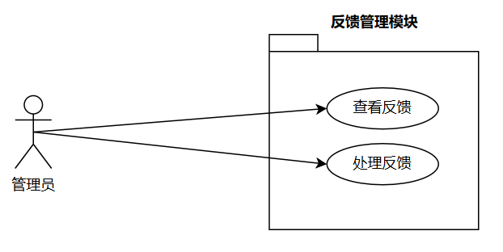
图2-13 反馈管理模块用例图
表2-25 查看反馈用例
用例名称 | 查看反馈
用例描述 | 管理员在本系统中，查看当前系统中所有的反馈记录
范围 | 反馈管理模块
主要参与者 | 管理员
前置条件 | 管理员已经成功登录该系统，此时存在反馈记录
后置条件 | 管理员成功查看所有的反馈记录，并根据反馈来进行对应的处理
主要流程 | 1.选择侧边栏中的反馈管理模块中的查看反馈 2.系统展示当前的反馈列表
替代流程
表2-26 处理反馈用例
用例名称 | 处理反馈
用例描述 | 管理员查看并处理用户提交的反馈信息
范围 | 反馈管理模块
主要参与者 | 管理员
前置条件 | 管理员成功登录该系统，且系统有待处理的反馈
后置条件 | 反馈信息成功处理，更新反馈状态为“已处理”或“处理中”
主要流程 | 1.选择侧边栏中的反馈管理模块中的处理反馈 2.选择对应的反馈信息，点击处理按钮 3.填写对应的反馈处理信息 4.提交处理
替代流程 | 3a. 无法处理反馈时，标记为“待处理”
11、医生登录，用例图如图2-14所示：
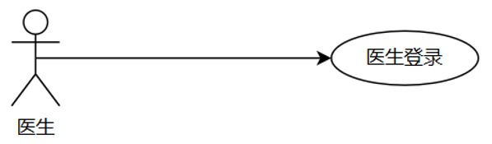
图2-14 医生登录用例图
表2-27 医生登录用例
用例名称 | 医生登录
用例描述 | 医生登录
范围 | 医生功能模块
主要参与者 | 医生
前置条件 | 医生进入系统
后置条件 | 医生登录成功
主要流程 | 1.用户输入用户名和密码，点击登录按钮 2.提示登录成功
替代流程 | 2a. 若账号未注册则无法登录
12、体检记录管理模块，用例图如图2-15所示：
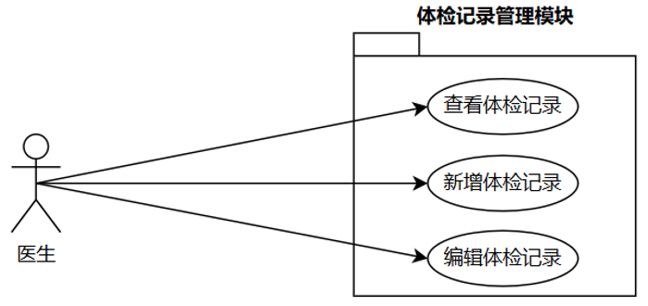
图2-15 体检记录管理模块用例图
表2-28 查看体检记录用例
用例名称 | 查看体检记录
用例描述 | 医生通过系统查看老年人的体检记录
范围 | 体检记录管理模块
主要参与者 | 医生
前置条件 | 医生已经成功登录系统，并且当前系统中存在已有老年人的体检记录
后置条件 | 医生成功查看到此时老年人的体检记录
主要流程 | 1.选择侧边栏中的体检记录管理模块中的查看体检记录 2.此时系统显示老年人的体检记录
替代流程 | 2a. 可以通过老年人姓名、体检内容，来查找对应的老年人的体检记录
表2-29 新增体检记录用例
用例名称 | 新增体检记录
用例描述 | 医生通过系统记录老年人的体检记录
范围 | 体检记录管理模块
主要参与者 | 医生
前置条件 | 医生已经成功登录系统，并且当前系统中存在对应的老年人基本信息
后置条件 | 新体检记录成功保存并更新到系统中
主要流程 | 1.选择侧边栏中的体检记录管理模块中的新增体检记录 2.进入新增体检记录界面 3.填写体检记录信息 4.提交当前记录
替代流程 | 3a. 必填项缺失时，系统提示错误信息
表2-30 编辑体检记录用例
用例名称 | 编辑体检记录
用例描述 | 医生对系统中记录过的体检记录进行修改和更新
范围 | 体检记录管理模块
主要参与者 | 医生
前置条件 | 医生已经成功登录系统，并且当前系统中存在对应的需要编辑的体检记录
后置条件 | 系统中修改后的体检记录，已经成功更新到系统中
主要流程 | 1.选择侧边栏中的体检记录管理模块中的编辑体检记录 2.选择此时需要编辑的体检记录 3.修改对应的体检记录信息 4.提交修改
替代流程 | 2a. 选择对应的体检记录，点击删除按钮，将对应的体检记录进行删除操作
13、病例管理模块，用例图如图2-16所示：
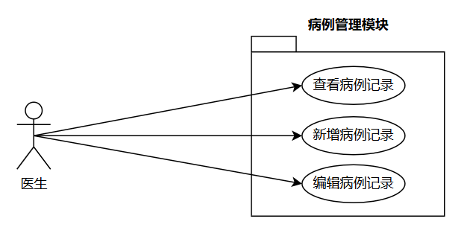
图2-16 病例管理模块用例图
表2-31 查看病例记录用例
用例名称 | 查看病例记录
用例描述 | 医生通过系统查看老年人的病例记录
范围 | 病例管理模块
主要参与者 | 医生
前置条件 | 医生已经成功登录系统，并且当前系统中存在老年人的病例记录
后置条件 | 医生成功查看病例记录
主要流程 | 1.选择侧边栏中的病例管理模块中的查看病例记录 2.系统展示病例记录列表
替代流程
表2-32 新增病例记录用例
用例名称 | 新增病例记录
用例描述 | 医生通过系统录入老年人的病例记录
范围 | 病例管理模块
主要参与者 | 医生
前置条件 | 医生已经成功登录系统，并且当前系统中存在对应的老年人基本信息
后置条件 | 新病例记录成功保存并且更新到系统中
主要流程 | 1.选择侧边栏中的病例管理模块中的新增病例记录 2.进入新增病例记录界面 3.填写病例记录信息 4.提交当前记录
替代流程 | 3a. 必填项缺失时，系统提示错误信息
表2-33 编辑病例记录用例
用例名称 | 编辑病例记录
用例描述 | 医生通过对系统中已经录入老年人的病例记录进行修改和更新
范围 | 病例管理模块
主要参与者 | 医生
前置条件 | 医生已经成功登录系统，并且当前系统中存在需要进行编辑的病例记录
后置条件 | 修改后的病例记录保存，并且更新到系统中
主要流程 | 1.选择侧边栏中的病例管理模块中的编辑病例记录 2.选择要编辑的病例记录 3.点击编辑选项 4.编辑此时的病例信息 5.提交当前记录
替代流程 | 3a. 选择删除选项时，确认对该病例信息进行删除操作  4a. 必填项缺失时，系统提示错误信息
14、处方管理模块，用例图如图2-17所示：
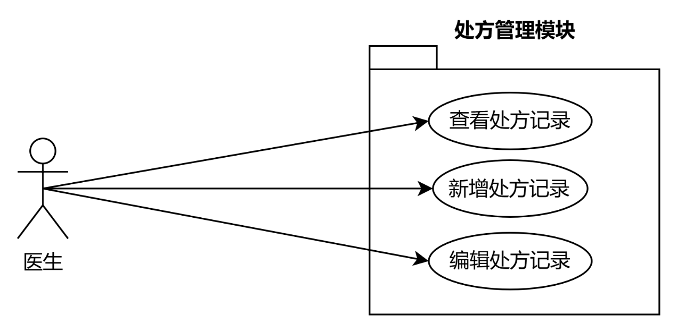
图2-17 处方管理模块用例图
表2-34 查看处方记录用例
用例名称 | 查看处方记录
用例描述 | 医生通过对系统中查看老年人的处方记录，帮助医生更好地进行诊断
范围 | 处方管理模块
主要参与者 | 医生
前置条件 | 医生已经成功登录系统，并且当前系统中存在老年人的处方记录
后置条件 | 医生成功查看并且了解处方记录
主要流程 | 1.选择侧边栏中的处方管理模块中的查看处方记录 2.系统展示当前的处方记录列表
替代流程 | 2a. 选择对应的处方后，点击查看明细时，会显示处方详细信息
表2-35 新增处方记录用例
用例名称 | 新增处方记录
用例描述 | 医生通过对系统中录入老年人的处方记录
范围 | 处方管理模块
主要参与者 | 医生
前置条件 | 医生已经成功登录系统，并且当前系统中存在对应老年人的信息
后置条件 | 新的处方记录保存到该系统中
主要流程 | 1.选择侧边栏中的处方管理模块中的新增处方记录 2.点击“新增处方”按钮 3.填写对应的处方记录信息 4.提交处方记录
替代流程 | 3a. 必填项缺失时，系统提示错误信息
表2-36 编辑处方记录用例
用例名称 | 编辑处方记录
用例描述 | 医生通过对系统中对已经录入老年人的处方记录进行编辑和更新
范围 | 处方管理模块
主要参与者 | 医生
前置条件 | 医生已经成功登录系统，并且当前系统中存在需要进行编辑的处方记录
后置条件 | 修改后的处方记录保存，并且更新到系统中
主要流程 | 1.选择侧边栏中的处方管理模块中的编辑处方记录 2.选择要编辑的处方记录 3.点击编辑选项 4.编辑此时的处方信息 5.提交当前记录
替代流程
15、医生个人信息管理模块，用例图如图2-18所示：
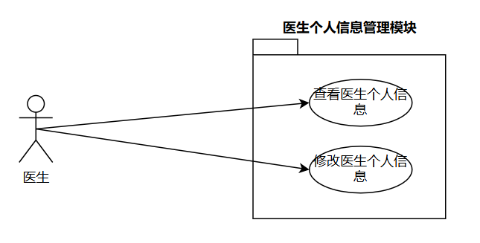
图2-18 医生个人信息管理模块用例图
表2-37 查看医生个人信息用例
用例名称 | 查看医生个人信息
用例描述 | 医生通过系统查看个人基本信息
范围 | 医生个人信息管理模块
主要参与者 | 医生
前置条件 | 医生已经成功登录系统
后置条件 | 医生成功查看个人基本信息
主要流程 | 1.选择侧边栏中的个人信息管理模块中的查看个人信息 2.系统展示个人基本信息
替代流程
表2-38 修改医生个人信息用例
用例名称 | 修改医生个人信息
用例描述 | 医生通过对个人基本信息进行修改和更新
范围 | 医生个人信息管理模块
主要参与者 | 医生
前置条件 | 医生已经成功登录系统
后置条件 | 修改后的个人信息保存，并且更新到系统中
主要流程 | 1.选择侧边栏中的个人信息管理模块中的个人信息修改 2.编辑此时的个人信息 3.提交当前记录
替代流程 | 2a. 必填项缺失时，系统提示错误信息
16、医生反馈模块，用例图如图2-19所示：
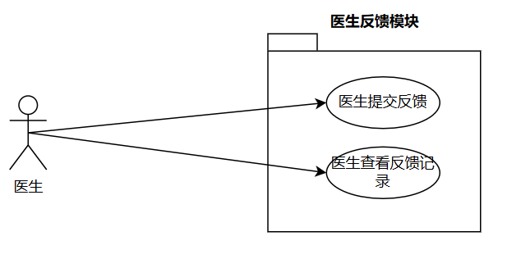
图2-19 医生反馈模块用例图
表2-39 医生提交反馈用例
用例名称 | 医生提交反馈
用例描述 | 医生通过系统申请反馈记录
范围 | 医生反馈模块
主要参与者 | 医生
前置条件 | 医生已经成功登录系统
后置条件 | 反馈信息成功保存到系统中
主要流程 | 1.选择侧边栏中的医生反馈模块中的提交反馈 2.填写反馈信息 3.申请提交反馈
替代流程 | 2a. 未填写信息不会提交到数据库
表2-40 医生查看反馈记录用例
用例名称 | 医生查看反馈记录
用例描述 | 医生通过系统查看自己提交的反馈记录
范围 | 医生反馈模块
主要参与者 | 医生
前置条件 | 医生已经成功登录系统，且系统中存在反馈记录
后置条件 | 医生成功查看到提交的反馈记录的详细信息
主要流程 | 1.选择侧边栏中的医生反馈模块中的查看反馈记录 2.系统显示反馈记录
替代流程
17、护理人员登录，用例图如图2-20所示：
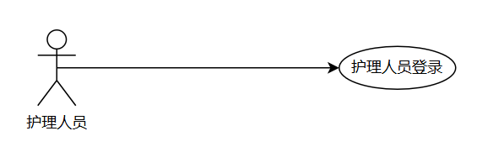
图2-20 护理人员登录用例图
表2-41 护理人员登录用例
用例名称 | 护理人员登录
用例描述 | 护理人员登录
范围 | 护理人员功能模块
主要参与者 | 护理人员
前置条件 | 护理人员进入系统
后置条件 | 护理人员登录成功
主要流程 | 1.用户输入用户名和密码，点击登录按钮 2.提示登录成功
替代流程 | 2a. 若账号未注册则无法登录
18、健康检测模块，用例图如图2-21所示：
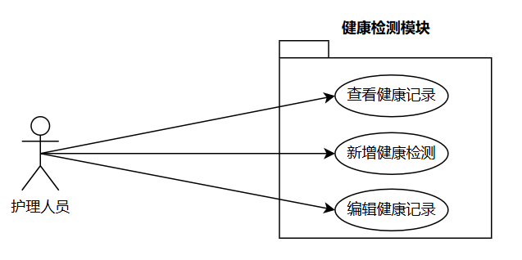
图2-21 健康检测模块用例图
表2-42 查看健康记录用例
用例名称 | 查看健康记录
用例描述 | 护理人员通过系统来查看老年人的健康记录
范围 | 健康检测模块
主要参与者 | 护理人员
前置条件 | 护理人员已经成功登录系统，并且系统中已经有老年人的健康记录
后置条件 | 护理人员成功查看并且了解到老年人的健康记录
主要流程 | 1.选择侧边栏中的健康检测模块中的查看健康记录 2.系统显示健康记录列表
替代流程 | 2a. 可以通过老年人姓名、检测日期选出对应的健康记录
表2-43 新增健康检测用例
用例名称 | 新增健康检测
用例描述 | 护理人员通过系统来录入老年人的健康检测记录
范围 | 健康检测模块
主要参与者 | 护理人员
前置条件 | 护理人员已经成功登录系统，并且系统中已经有老年人的信息
后置条件 | 新的健康检测记录成功保存在系统数据库中
主要流程 | 1.选择侧边栏中的健康检测模块中的新增健康检测 2.进入新增健康检测记录界面 3.填写检测记录信息 4.提交检测记录
替代流程 | 3a. 必填项缺失时系统会提示错误
表2-44 编辑健康记录用例
用例名称 | 编辑健康记录
用例描述 | 护理人员通过系统，来编辑已录入的健康检测记录
范围 | 健康检测模块
主要参与者 | 护理人员
前置条件 | 护理人员已经成功登录系统，并且系统中已经有老年人的信息健康检测记录
后置条件 | 修改完的健康检测记录成功保存在系统数据库中
主要流程 | 1.选择侧边栏中的健康检测模块中的编辑健康记录 2.选择要编辑的健康检测记录 3.编辑健康检测记录 4.提交修改
替代流程 | 2a. 点击删除选项，确认对其中的健康记录进行删除操作，完成删除操作
19、用药记录管理模块，用例图如图2-22所示：
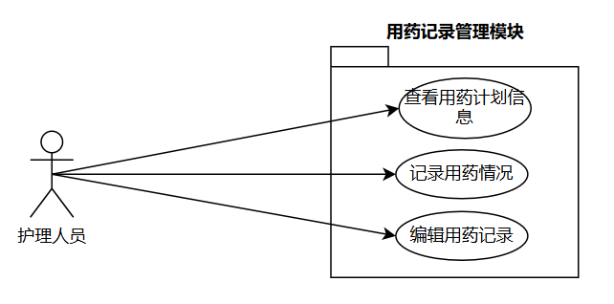
图2-22 用药记录管理模块用例图
表2-45 查看用药计划信息用例
用例名称 | 查看用药计划信息
用例描述 | 护理人员通过系统来查看老年人的用药计划信息
范围 | 用药记录管理模块
主要参与者 | 护理人员
前置条件 | 护理人员已经成功登录系统，并且系统中已经有目标老年人的用药计划记录
后置条件 | 护理人员成功查看到目标老年人的用药计划详细信息
主要流程 | 1.选择侧边栏中的用药记录管理模块中的查看用药计划信息 2.系统显示老年人的用药计划信息
替代流程
表2-46 记录用药情况用例
用例名称 | 记录用药情况
用例描述 | 护理人员通过系统来录入老年人的实际用药情况
范围 | 用药记录管理模块
主要参与者 | 护理人员
前置条件 | 护理人员已经成功登录系统，并且系统中已经有老年人的信息
后置条件 | 新的用药情况记录成功保存在系统数据库中
主要流程 | 1.选择侧边栏中的用药记录管理模块中的记录用药情况 2.进入用药记录管理界面 3.填写用药记录信息 4.提交用药记录
替代流程 | 3a. 必填项缺失时系统会提示错误
表2-47 编辑用药记录用例
用例名称 | 编辑用药记录
用例描述 | 护理人员通过系统来编辑已经录入老年人的用药情况
范围 | 用药记录管理模块
主要参与者 | 护理人员
前置条件 | 护理人员已经成功登录系统，并且系统中已经有需要编辑的用药记录
后置条件 | 修改后的用药记录成功更新并且保存在系统数据库中
主要流程 | 1.选择侧边栏中的用药记录管理模块中的编辑用药情况 2.选择要编辑的用药记录 3.显示编辑页面 4.编辑用药记录信息 5.提交修改
替代流程 | 2a. 需要进行删除操作时，选择要编辑的用药记录，点击删除选项，确认并且进行删除
20、活动安排模块，用例图如图2-23所示：
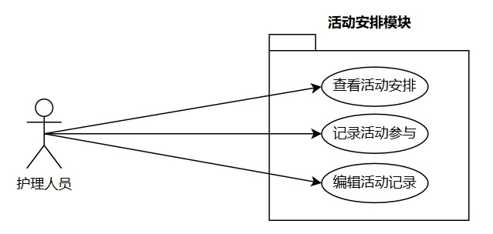
图2-23 活动安排模块用例图
表2-48 查看活动安排用例
用例名称 | 查看活动安排
用例描述 | 护理人员通过系统来查看养老中心的活动安排
范围 | 活动安排模块
主要参与者 | 护理人员
前置条件 | 护理人员已经成功登录系统，并且系统中已有活动安排记录
后置条件 | 护理人员成功查看目标活动安排
主要流程 | 1.选择侧边栏中的活动安排模块中的查看活动安排 2.系统展示了当前的活动安排记录
替代流程 | 1a. 选择对应的活动记录，可以点击查看活动记录，来查看详细信息
表2-49 记录活动参与用例
用例名称 | 记录活动参与
用例描述 | 护理人员通过系统来记录老年人参与活动的实际情况
范围 | 活动安排模块
主要参与者 | 护理人员
前置条件 | 护理人员已经成功登录系统，并且系统中对应活动中已有老年人信息记录
后置条件 | 活动参与记录成功保存至系统数据库中
主要流程 | 1.选择侧边栏中的活动安排模块中的记录活动参与 2.选择目标活动 3.进入记录参与界面 4.录入活动参与信息 5.提交记录
替代流程 | 4a. 必填项缺失时系统会提示错误
表2-50 编辑活动记录用例
用例名称 | 编辑活动记录
用例描述 | 护理人员通过系统来编辑已录入的活动记录
范围 | 活动安排模块
主要参与者 | 护理人员
前置条件 | 护理人员已经成功登录系统，并且系统中已经有需要编辑的活动记录
后置条件 | 修改后的活动记录成功保存在系统数据库中
主要流程 | 1.选择侧边栏中的活动安排模块中的编辑活动记录 2.编辑活动记录信息 3.提交修改
替代流程 | 2a. 必填项缺失时系统会提示错误
21、护理人员个人信息管理模块，用例图如图2-24所示：
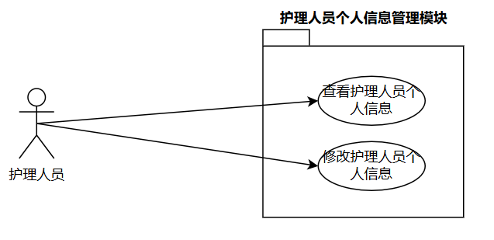
图2-24 护理人员个人信息管理模块用例图
表2-51 查看护理人员个人信息用例
用例名称 | 查看护理人员个人信息
用例描述 | 护理人员通过系统查看个人基本信息
范围 | 护理人员个人信息管理模块
主要参与者 | 护理人员
前置条件 | 护理人员已经成功登录系统
后置条件 | 护理人员成功查看个人基本信息
主要流程 | 1.选择侧边栏中的个人信息管理模块中的查看个人信息 2.系统展示个人基本信息
替代流程
表2-52 修改护理人员个人信息用例
用例名称 | 修改护理人员个人信息
用例描述 | 护理人员通过对个人基本信息进行修改和更新
范围 | 护理人员个人信息管理模块
主要参与者 | 护理人员
前置条件 | 护理人员已经成功登录系统
后置条件 | 修改后的个人信息保存，并且更新到系统中
主要流程 | 1.选择侧边栏中的个人信息管理模块中的个人信息修改 2.编辑此时的个人信息 3.提交当前记录
替代流程 | 2a. 必填项缺失时，系统提示错误信息
22、护理人员反馈模块，用例图如图2-25所示：
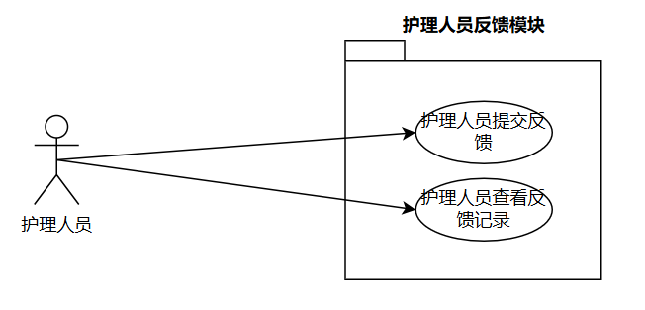
图2-25 护理人员反馈模块用例图
表2-53 护理人员提交反馈用例
用例名称 | 护理人员提交反馈
用例描述 | 护理人员通过系统申请反馈记录
范围 | 护理人员反馈模块
主要参与者 | 护理人员
前置条件 | 护理人员已经成功登录系统
后置条件 | 反馈信息成功保存到系统中
主要流程 | 1.选择侧边栏中的护理人员反馈模块中的提交反馈 2.填写反馈信息 3.申请提交反馈
替代流程 | 2a. 未填写信息不会提交到数据库
表2-54 护理人员查看反馈记录用例
用例名称 | 护理人员查看反馈记录
用例描述 | 护理人员通过系统查看自己提交的反馈记录
范围 | 护理人员反馈模块
主要参与者 | 护理人员
前置条件 | 护理人员已经成功登录系统，且系统中存在反馈记录
后置条件 | 护理人员成功查看到提交的反馈记录的详细信息
主要流程 | 1.选择侧边栏中的医生反馈模块中的查看反馈记录 2.系统显示反馈记录
替代流程
23、家属登录，用例图如图2-26所示：
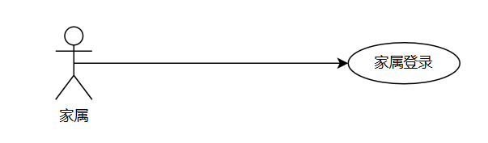
图2-26 家属登录用例图
表2-55 家属登录用例
用例名称 | 家属登录
用例描述 | 家属登录
范围 | 家属功能模块
主要参与者 | 家属
前置条件 | 家属进入系统
后置条件 | 家属登录成功
主要流程 | 1.用户输入用户名和密码，点击登录按钮 2.提示登录成功
替代流程 | 2a. 若账号未注册则无法登录
24、体检记录查看模块，用例图如图2-27所示：
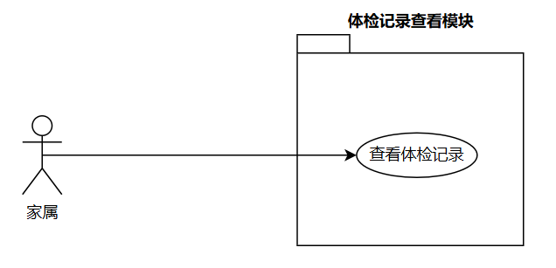
图2-27 体检记录查看模块用例图
表2-56 查看体检记录用例
用例名称 | 查看体检记录
用例描述 | 家属通过系统来查看老年人的体检记录
范围 | 体检记录查看模块
主要参与者 | 家属
前置条件 | 家属已经成功登录系统，并且系统中已经存在目标老年人的体检记录
后置条件 | 家属成功查看体检记录，对老年人的身体状况有全面了解
主要流程 | 1.选择侧边栏中的体检记录查看模块中的查看体检记录 2.系统显示对应老年人的体检记录
替代流程
25、健康查看模块，用例图如图2-28所示：
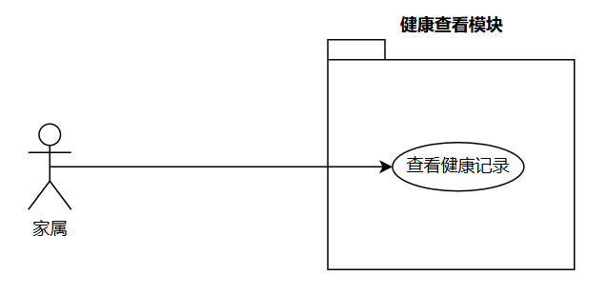
图2-28 健康查看模块用例图
表2-57 查看健康记录用例
用例名称 | 查看健康记录
用例描述 | 家属通过系统来查看老年人的健康记录
范围 | 健康查看模块
主要参与者 | 家属
前置条件 | 家属已经成功登录系统，并且系统中已经存在目标老年人的健康记录
后置条件 | 家属成功查看健康记录详情，对老年人的健康状况有全面了解
主要流程 | 1.选择侧边栏中的健康查看模块中的查看健康记录 2.系统显示对应老年人的健康记录
替代流程
26、用药记录查看模块，用例图如图2-29所示：
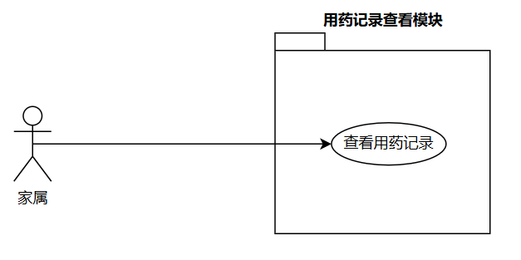
图2-29 用药记录查看模块用例图
表2-58 查看用药记录用例
用例名称 | 查看用药记录
用例描述 | 家属通过系统来查看老年人的用药记录
范围 | 用药记录查看模块
主要参与者 | 家属
前置条件 | 家属已经成功登录系统，并且系统中已经存在目标老年人的用药记录
后置条件 | 家属成功查看到目标老年人的详细用药记录，便于了解其用药情况
主要流程 | 1.选择侧边栏中的用药记录查看模块中的查看用药记录 2.系统显示对应老年人的用药记录
替代流程
27、探访预约模块，用例图如图2-30所示：
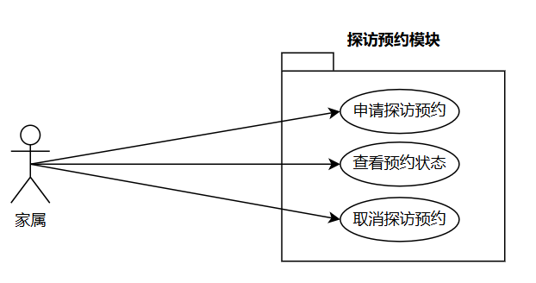
图2-30 探访预约模块用例图
表2-59 申请探访预约用例
用例名称 | 申请探访预约
用例描述 | 家属通过系统申请探访预约
范围 | 探访预约模块
主要参与者 | 家属
前置条件 | 家属已经成功登录系统，并且系统中允许申请探访预约
后置条件 | 探访预约申请成功提交
主要流程 | 1.选择侧边栏中的探访预约模块中的申请探访预约 2.填写探访预约信息 3.提交探访预约申请
替代流程 | 2a. 必填项缺失时系统会提示错误
表2-60 查看预约状态用例
用例名称 | 查看预约状态
用例描述 | 家属通过系统查看自己提交的探访预约
范围 | 探访预约模块
主要参与者 | 家属
前置条件 | 家属已经成功登录系统，并且已提交至少一条探访预约申请
后置条件 | 家属成功查看预约申请的最新状态和详细信息
主要流程 | 1.选择侧边栏中的探访预约模块中的查看预约状态 2.系统显示当前预约状态
替代流程
表2-61 取消探访预约用例
用例名称 | 取消探访预约
用例描述 | 家属通过系统取消之前提交的探访预约申请
范围 | 探访预约模块
主要参与者 | 家属
前置条件 | 家属已经成功登录系统，并且系统中存在处于可取消状态的探访预约记录
后置条件 | 目标预约记录状态更新为“已取消”
主要流程 | 1.选择侧边栏中的探访预约模块中的取消探访预约 2.选择目标预约记录 3.确认取消
替代流程
28、家属个人信息管理模块，用例图如图2-31所示：
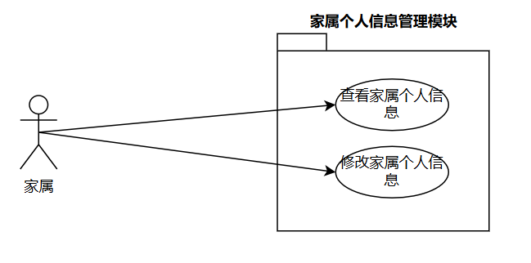
图2-31 家属个人信息管理模块用例图
表2-62 查看家属个人信息用例
用例名称 | 查看家属个人信息
用例描述 | 家属通过系统查看个人基本信息
范围 | 家属个人信息管理模块
主要参与者 | 家属
前置条件 | 家属已经成功登录系统
后置条件 | 家属成功查看个人基本信息
主要流程 | 1.选择侧边栏中的个人信息管理模块中的查看个人信息 2.系统展示个人基本信息
替代流程
表2-63 修改家属个人信息用例
用例名称 | 修改家属个人信息
用例描述 | 家属通过对个人基本信息进行修改和更新
范围 | 家属个人信息管理模块
主要参与者 | 家属
前置条件 | 家属已经成功登录系统
后置条件 | 修改后的个人信息保存，并且更新到系统中
主要流程 | 1.选择侧边栏中的个人信息管理模块中的个人信息修改 2.编辑此时的个人信息 3.提交当前记录
替代流程 | 2a. 必填项缺失时，系统提示错误信息
29、家属反馈模块，用例图如图2-32所示：
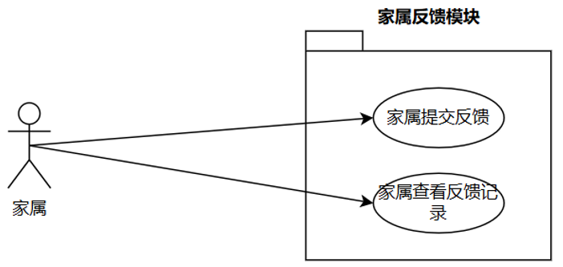
图2-32 家属反馈模块用例图
表2-64 家属提交反馈用例
用例名称 | 家属提交反馈
用例描述 | 家属通过系统申请反馈记录
范围 | 家属反馈模块
主要参与者 | 家属
前置条件 | 家属已经成功登录系统
后置条件 | 反馈信息成功保存到系统中
主要流程 | 1.选择侧边栏中的家属反馈模块中的提交反馈 2.填写反馈信息 3.申请提交反馈
替代流程 | 2a. 未填写信息不会提交到数据库
表2-65 家属查看反馈记录用例
用例名称 | 家属查看反馈记录
用例描述 | 家属通过系统查看自己提交的反馈记录
范围 | 家属反馈模块
主要参与者 | 家属
前置条件 | 家属已经成功登录系统，且系统中存在家属提交的反馈记录
后置条件 | 家属成功查看到提交的反馈记录的详细信息
主要流程 | 1.选择侧边栏中的家属反馈模块中的查看反馈记录 2.系统显示反馈记录
替代流程
2.3非功能需求
2.3.1 系统稳定性
对于养老中心管理系统来说，系统稳定性是基础要求。平台需要保障，所有用户角色（包括管理员、医生、护理人员、家属等）在使用过程中，能够享有流畅的操作体验。为应对可能的网络不稳定或硬件故障等情况，本系统具备强大的容错机制，当出现故障时，可以使得系统迅速恢复正常运行状态。
2.3.2 系统可用性
本系统有不同的用户类型，系统的可用性，会直接关系到用户的操作感受。本系统采用简单的页面布局，左侧显示功能模块栏，右侧显示操作界面。适当的给用户提示输入内容，保证用户在系统的指引下，完成所对应的操作，本系统还会部分提供搜索功能，帮助用户找到所需要内容。本系统通过不断测试，通过对界面进行优化，进一步地帮助用户更好的完成所需操作。
2.3.3 系统可维护性
对于本系统，可维护性是本系统在运行过程中的基本保障，如果系统存在问题，及时的得到解决至关重要。本系统有规范化文档，采用三层架构^{[8]}的设计方案，能够及时地发现问题，并且进行合理化处理。同时，采用模块化开发，也减少了依赖性，在测试阶段也可以针对存在的问题，进行多次测试，提升了系统的可靠性。
2.3.4 系统可扩展性
养老中心管理系统需要具备良好的可扩展性，能够灵活地应对不断变化的需求，方便完成扩展。平台支持模块化的功能扩展，能够相互独立，独立开发，最终开发完毕后，重新进行整合。方便后续对功能的加入或者改进。本系统也及时地进行合理测试，便于未来的扩展中减少错误，适应未来需求的相应变化。
2.4软件领域模型
本系统的领域模型如图2-33所示，领域类说明如表2-66所示。
表2-66 领域类说明表
实体 | 描述
用户 | 对本系统进行实际业务操作的角色
管理员 | 管理养老中心的基本资源和基本信息情况
医生 | 为老年人的基本病情进行合理诊断，并开具对应的处方
护理人员 | 为老年人的基本信息情况进行记录
家属 | 查看老年人的基本信息情况，通过探访预约，来增进与老年人的联系
老年人 | 养老中心围绕老年人，进行开展相应的服务
紧急联系人 | 可以根据紧急联系人，必要时进行沟通工作
家属老年人绑定 | 根据紧急联系人，来完成家属用户与老年人的绑定操作
床位 | 管理员会合理安排老年人进行入住
入住记录 | 入住记录中有老年人情况
探访预约 | 管理员可以对家属申请的探访预约进行管理
体检记录 | 医生对老年人进行定期的体检
病例记录 | 医生可以根据老年人的身体情况，进行病例的记录
处方 | 医生可以根据病例记录，对应的开具处方
处方明细 | 对于处方，需要记录其中的基础数据
药品类别 | 管理员可以对药品类别进行管理
药品 | 管理员会对药品信息进行管理，医生在处方中，会涉及到对应的药品选择
用药汇总 | 可以对老年人的用药情况进行记录
饮食计划 | 管理员可以对三餐情况进行合理安排
活动 | 管理员可以对活动信息进行管理
活动报名 | 活动报名中有该活动与报名老年人的记录情况
活动护理记录 | 管理员可以对相关活动安排护理人员
健康记录 | 护理人员会对老年人的基本身体健康状况进行记录
反馈 | 医生、护理人员、家属可以对养老中心进行反馈，管理员可以对反馈信息进行管理
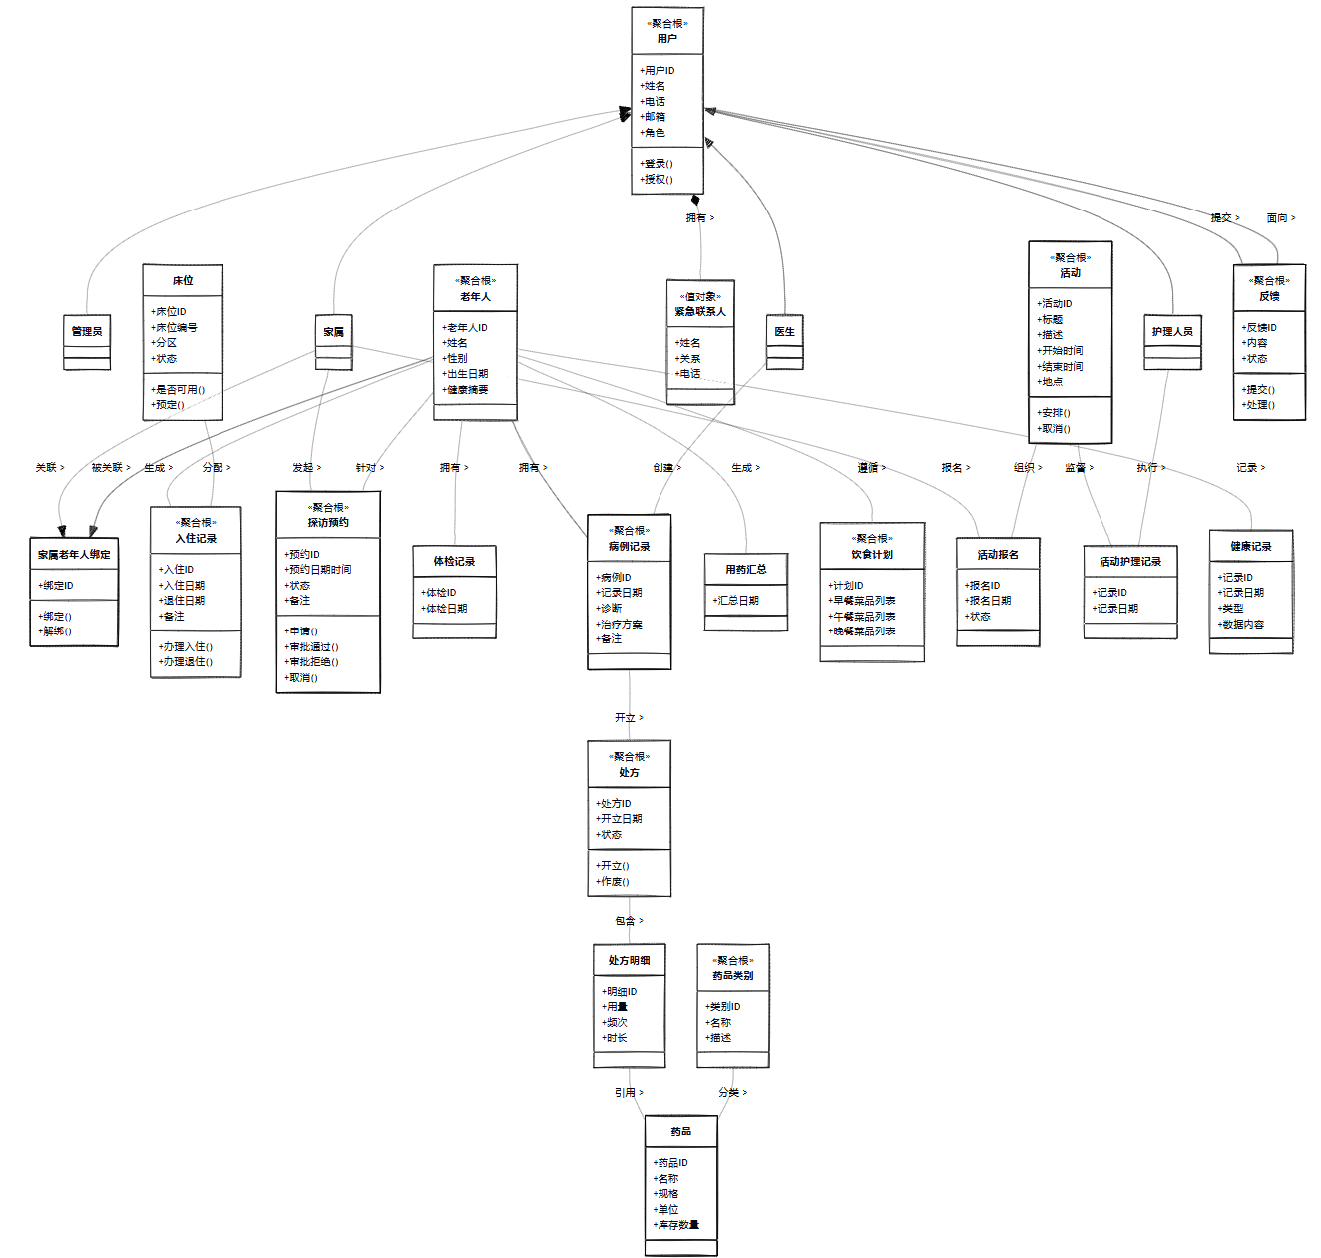
图2-33 养老中心管理系统领域模型图

